二级学院管理员PLMC操作流程
- 登录方法
A.从中国知网主页进入
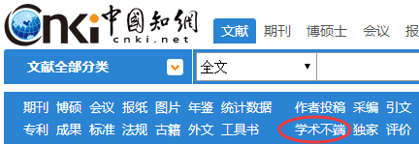
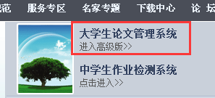
B.网址进入：http://check.cnki.net/
2、院系管理账号由此进入


3、输入账号密码登录（用户名和密码由学校统一分配）
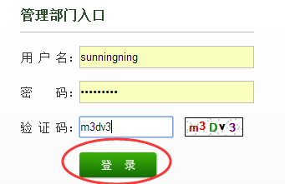
4、密码修改
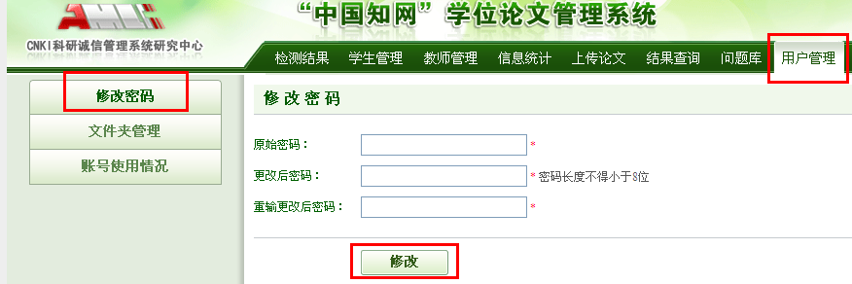
5、上传论文
A.从“上传论文”口进入
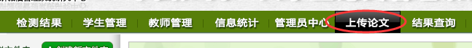

B.创建新文件夹
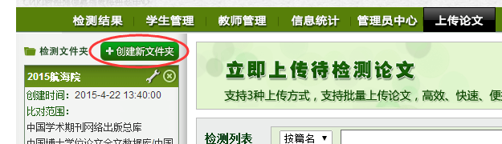

文件夹名称可自定，比对范围为默认即可（特殊院系可做改动），然后点“确定”即可
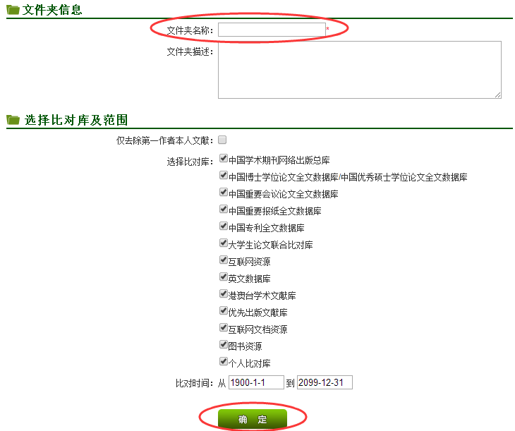
C.上传论文
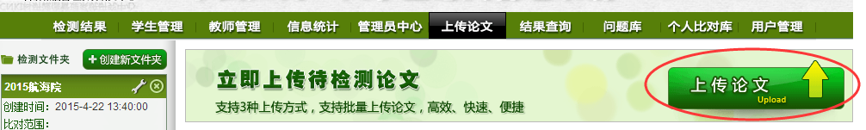

点“上传论文”按钮，出现如下界面：
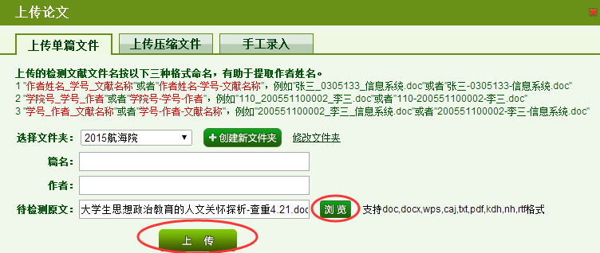
点“浏览”找到文件，然后点“上传”，论文即可自动上传。
- 下载报告单
A.选中文献，点“选中文献报告单”
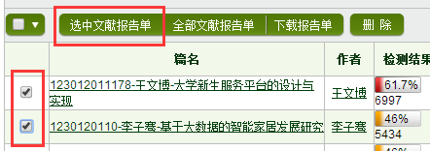

B.出现如下对话框：
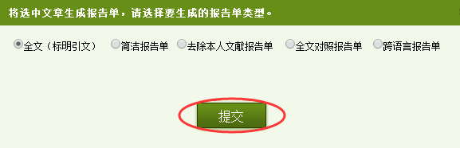

选择要下载的报告单类型，点“提交”。
C.点“下载报告单”
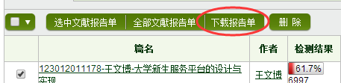

D.点“下载”链接，即可将PDF版的报告单下载到电脑里。
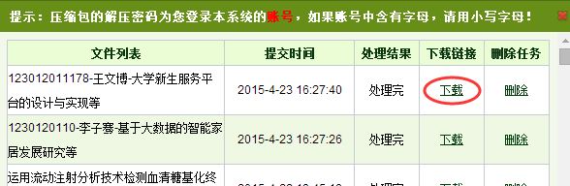

E.打开报告单：下载的报告单位压缩包形式，解压文件时需输入解压密码，解压密码为登陆用户名，输入解压密码后点“确定”即可。
